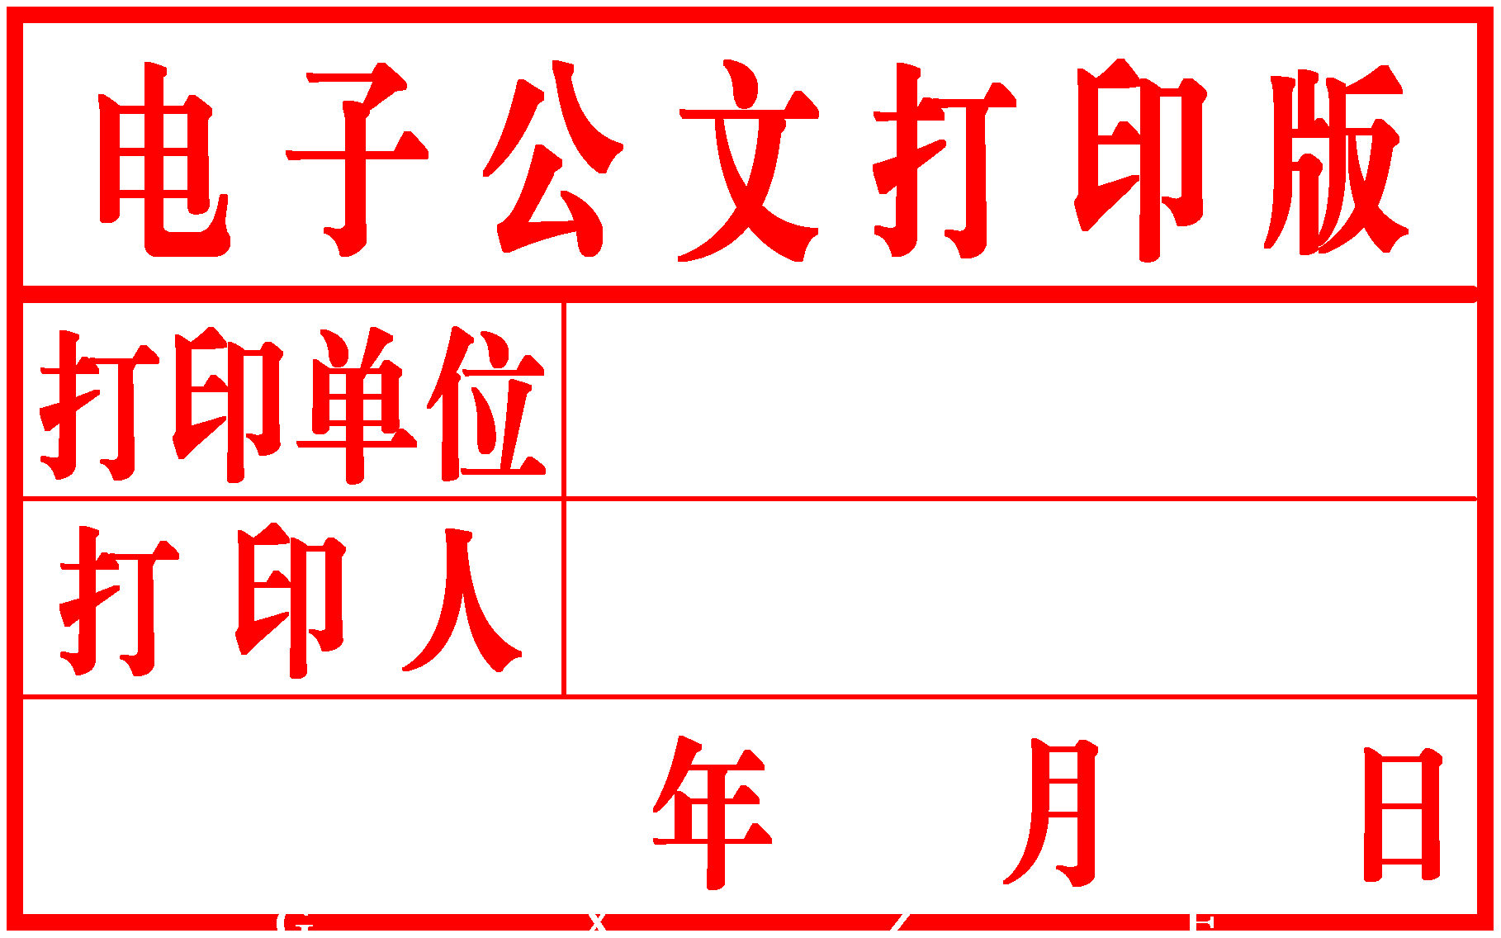
柳州市人民政府
办 公 室 文 件

柳政办〔2017〕129号
——————————————————————

柳州市人民政府办公室
关于印发《柳州市现代服务业
集聚区认定和扶持管理办法（暂行）》的通知

各县、区人民政府，市直机关各有关委、办、局，柳东新区、北部生态新区（阳和工业新区）管委会，各有关单位：
经市人民政府同意，现将《柳州市现代服务业集聚区认定和扶持管理办法（暂行）》印发给你们，请认真贯彻执行。

柳州市人民政府办公室
2017年7月7日

柳州市现代服务业
集聚区认定和扶持管理办法（暂行）

为落实《柳州市小微企业创业创新基地城市示范工作方案（2016-2018年）》（柳政办〔2016〕181号）、《柳州市小微企业创业创新基地城市示范专项资金管理办法》（柳政办〔2017〕11号），促进我市现代服务业集聚区建设，结合我市实际，特制定本办法。
一、目的意义
通过开展现代服务业集聚区认定，进一步发挥现代服务业集聚区示范引领作用，推动全市创建一批定位科学、特色鲜明、功能完善、产业集聚力强的现代服务业集聚区，提升现代服务业集聚区创业就业功能，促进产业集聚、要素集聚、人口集聚。
二、认定条件
市级现代服务业集聚区应符合以下基本条件：
（一）符合国民经济发展规划、柳州市城市规划、土地利用总体规划和产业发展规划；
（二）符合全市服务业发展方向及区域功能布局；
（三）有较为完善的集聚区建设发展规划，发展目标明确、功能定位合理、业态特色鲜明、园区边界清晰；
（四）有明确的管理机构和管理人员，健全的管理章程，实行统一管理，提供公共服务，配套设施完备；
（五）有相对完善的公共服务平台或服务支撑体系；
（六）有多家同类或相关企业(机构)入驻；
（七）有较大规模和示范引领作用；
（八）集聚区统计指标体系健全。
三、认定标准
各类现代服务业集聚区除具备以上基本条件外，还应符合以下各项认定标准：
（一）市级现代物流集聚区
以物流企业为主体，以物流设施、物流公共信息服务平台为支撑，至少有三种以上物流功能(仓储、运输、包装、分拣、货代、搬运装卸、配送等)，并初步具备金融、保险、税务和后勤保障等多项基本配套服务。大中型集聚区占地面积200亩以上，入驻物流企业10家以上，其中年营业收入超过800万元的企业不少于2家，第三方物流企业占比不少于30%；小型集聚区占地面积100亩以上，入驻物流企业5家以上。
（二）市级新型专业市场
依托当地特色产业或商品集散能力强的优势，主要从事生活资料和生产资料等销售。具有产品展示、交易结算、仓储运输、质量检测、加工配送等功能和条件。初步具备商品集散、加工、交易、价格形成、信息发布和电子商务等功能，市场具有较强辐射功能，外向度处于同类市场领先地位。大中型专业市场占地面积200亩以上，年市场交易额10亿元以上；小型专业市场占地面积100亩以上，年市场交易额5亿元以上。
（三）市级城市综合体商贸集聚区
布局于区域性商业中心，有较强的区域性商业带动作用和辐射能力，有独立的建筑群体，各项公共服务功能门类齐全，大中型城市综合体商业建筑面积在10万平方米以上，入驻购物、娱乐、休闲、餐饮等各类企业及经营业主200家以上；小型城市综合体商业建筑面积在5万平方米以上，入驻购物、娱乐、休闲、餐饮等各类企业及经营业主100家以上。
（四）电子商务及信息服务业集聚区
符合国家“互联网+”战略，拥有明确的经营管理主体，有较健全的管理制度和服务体系，具备电子商务集聚发展所需的信息化基础设施，支付、物流、技术和培训等电子商务产业配套比较健全。市区电子商务集聚区建筑面积5000平米以上，入驻电子商务相关企业50家以上，电子商务年交易额达到5亿元以上。县域电子商务集聚区建筑面积3000平米以上，入驻电子商务相关企业30家以上，电子商务年交易额达到2亿元以上。
（五）市级会展集聚区
主要以会展中心为主体，以会展馆所、宾馆酒店等为载体，集大型展览、信息交流、各种会议等多种功能于一体，能够承办全国性、国际性会展，区位优势明显，配套、附属设施比较完备，辐射带动能力较强。建筑面积在5万平方米以上，年举办各种大型展会20场以上。
（六）特色商业街区
符合当地相关规划，依托当地特色产业优势，在商品结构、经营方式、管理模式等方面具有一定专业特色的商业街，开业运营1年（含）以上，主街区长度不低于200米，入驻企业及经营业主40家以上。
四、扶持标准
（一）现代服务业集聚区认定奖补标准
1. 对获得认定授牌的大中型和小型市级现代物流集聚区，一次性分别给予补助资金20万元和10万元。
2. 对获得认定授牌的大中型和小型市级新型专业市场，一次性分别给予补助资金20万元和10万元。
3. 对获得认定授牌的大中型和小型市级城市综合体商贸集聚区，一次性给予补助资金20万元和10万元。
4. 对获得认定授牌的特色商业街区，一次性给予补助资金20万元。
5. 对获得认定授牌的城区和县域电子商务及信息服务业集聚区，一次性分别给予补助资金20万元和10万元。
6. 对获得认定授牌的市级会展集聚区，一次性给予补助资金20万元。
（二）获得认定的现代服务业集聚区建设项目补助标准
1. 对获得认定的大中型和小型市级现代物流集聚区，按照不超过当年建设投资额的20%分别给予补助，最高不超过300万元和150万元。
2. 对获得认定的大中型和小型市级新型专业市场，按照不超过当年建设投资额的20%分别给予补助，最高不超过300万元和150万元。
3. 对获得认定的大中型和小型市级城市综合体商贸集聚区，按照不超过当年建设投资额的10%分别给予补助，最高不超过200万元和100万元。
4. 对获得认定的特色商业街区，按照不超过当年建设投资额的10%给予补助，最高不超过200万元。
5. 对获得认定的城区和县域电子商务及信息服务业集聚区，按照不超过当年建设投资额的30%分别给予补助，最高不超过100万元和30万元。
6. 对获得认定的市级会展集聚区，按照不超过当年建设投资额的20%给予补助，最高不超过200万元。
7. 对获得认定的市级公共信息服务平台，按照不超过当年建设投资额的30%给予补助，最高不超过100万元。
本条现代服务业集聚区建设项目补助资金，如符合柳州市政府投资引导基金和柳州市政府创新创业投资引导基金等政府设立的相关基金的支持条件，优先通过基金投资参股的形式给予支持，并可适当放大补助和奖励资金的额度。
（三）现代服务业集聚区企业补贴标准
对新建的并获得认定的现代服务业集聚区，在1-3年的培育期内，给予入驻的小微企业房租补贴。
对新增、新设的入驻电子商务及信息服务业集聚区的小微企业，对其租用办公楼、写字楼产生的租金费用，按实际办公使用面积给予每月不超过20元/㎡给予租金补贴；
对新增、新设的入驻市级现代物流集聚区的小微企业，对其仓储实际发生租用费用，按实际仓储使用面积给予每月不超过10元/㎡的租金补贴，最高不超过实际租金的50%；
对新增、新设的入驻市级新型专业市场的小微企业，对其租用经营场所实际发生费用，按实际经营场所面积给予每月不超过15元/㎡的租金补贴，最高不超过实际发生费用的50%；
对新增、新设的入驻市级城市综合体商贸集聚区、特色商业街区的经营生鲜配送、广西土特产为主的小微企业，对其租用经营场所实际发生费用给予每月不超过30元/㎡的租金补贴，最高不超过实际发生费用的50%。
五、部门职责
（一）市商务委负责开展现代服务业集聚区认定工作，规划、指导、扶持现代服务业集聚区建设。
（二）市财政局负责统筹安排现代服务业集聚区认定和扶持资金，会同商务委做好服务业集聚区认定和项目申报、评审、验收、资金拨付工作。
（三）各县区商务主管部门负责辖区内现代服务业集聚区培育，组织符合条件的现代服务业集聚区及建设项目申报，并对申报的项目材料进行初审并提出意见，统一报送市级主管部门。
六、现代服务业集聚区认定程序
市级现代服务业集聚区每年定期申报认定一次，凡符合条件的集聚区均可提出申请。
1. 制定方案。市商务委员会发出认定申报通知。各县、区、经发区商务主管部门负责组织本区域内符合条件的单位申报。
2. 组织申报。申报单位向所在县、区（新区）商务主管部门提交申报材料，县、区（新区）商务主管部门进行初审并提出初审意见，汇总上报市商务委。
3. 专家评审。由市商务委牵头组织专家评审组，通过材料审查和现场答辩、实地考察等方式进行评审认定。形成专家评审意见。
4. 结果公示。在商务委员会门户网站上向社会公示7天并征求有关部门意见，市商务委综合反馈意见后报市人民政府审定。
5. 认定授牌。根据市人民政府审定结果对通过认定的现代服务业集聚区授牌并向社会公布。
七、现代服务业集聚区资金扶持程序
（一）获得认定的现代服务业集聚区的奖补资金，由市商务委会同市财政局作出资金计划直接拨付。
（二）对获得集聚区认定的各个基础设施建设、入园补贴等项目均可申报，每年申报一次。
1. 项目申报。项目申报实行属地管理，项目单位向所在县（区）商务主管部门提交申报材料，县（区）商务主管部门审核出具初审意见，汇总上报市商务委。
2. 项目初审。市商务委对项目单位的申报材料进行审查，组织项目实地核查，提出初评意见。
3. 专家评审。由市商务委牵头组织专家评审组，通过材料审查和现场答辩、实地考察等方式进行评审认定。形成专家评审意见。
4. 项目审定。市商务委汇总项目评审情况并征求市财政局意见形成项目资金扶持方案，会同市财政局联合行文上报市政府，市政府审批后，市商务委、市财政局联合下发项目资金计划。
5. 项目验收。项目单位完成项目建设后，按要求准备好验收材料，市商务委及时组织验收。
6. 资金拨付。通过项目验收后拨付扶持资金。
八、其他规定
（一）各集聚区只能申请一类现代服务业集聚区认定。
（二）现代服务业集聚区同一内容不得重复申报。
（三）在现代服务业集聚区认定、扶持资金申报等过程中存在弄虚作假等违法违纪行为，将采取通报批评、停止并收回拨付资金、取消企业申报资格；情节严重的，将依法追究刑事责任。
本暂行办法由柳州市商务委员会负责解释。
本暂行办法自2017年5月3日起施行，有效期至2018年12月31日止。

公开方式：主动公开

柳州市人民政府办公室 2017年7月10日印发

